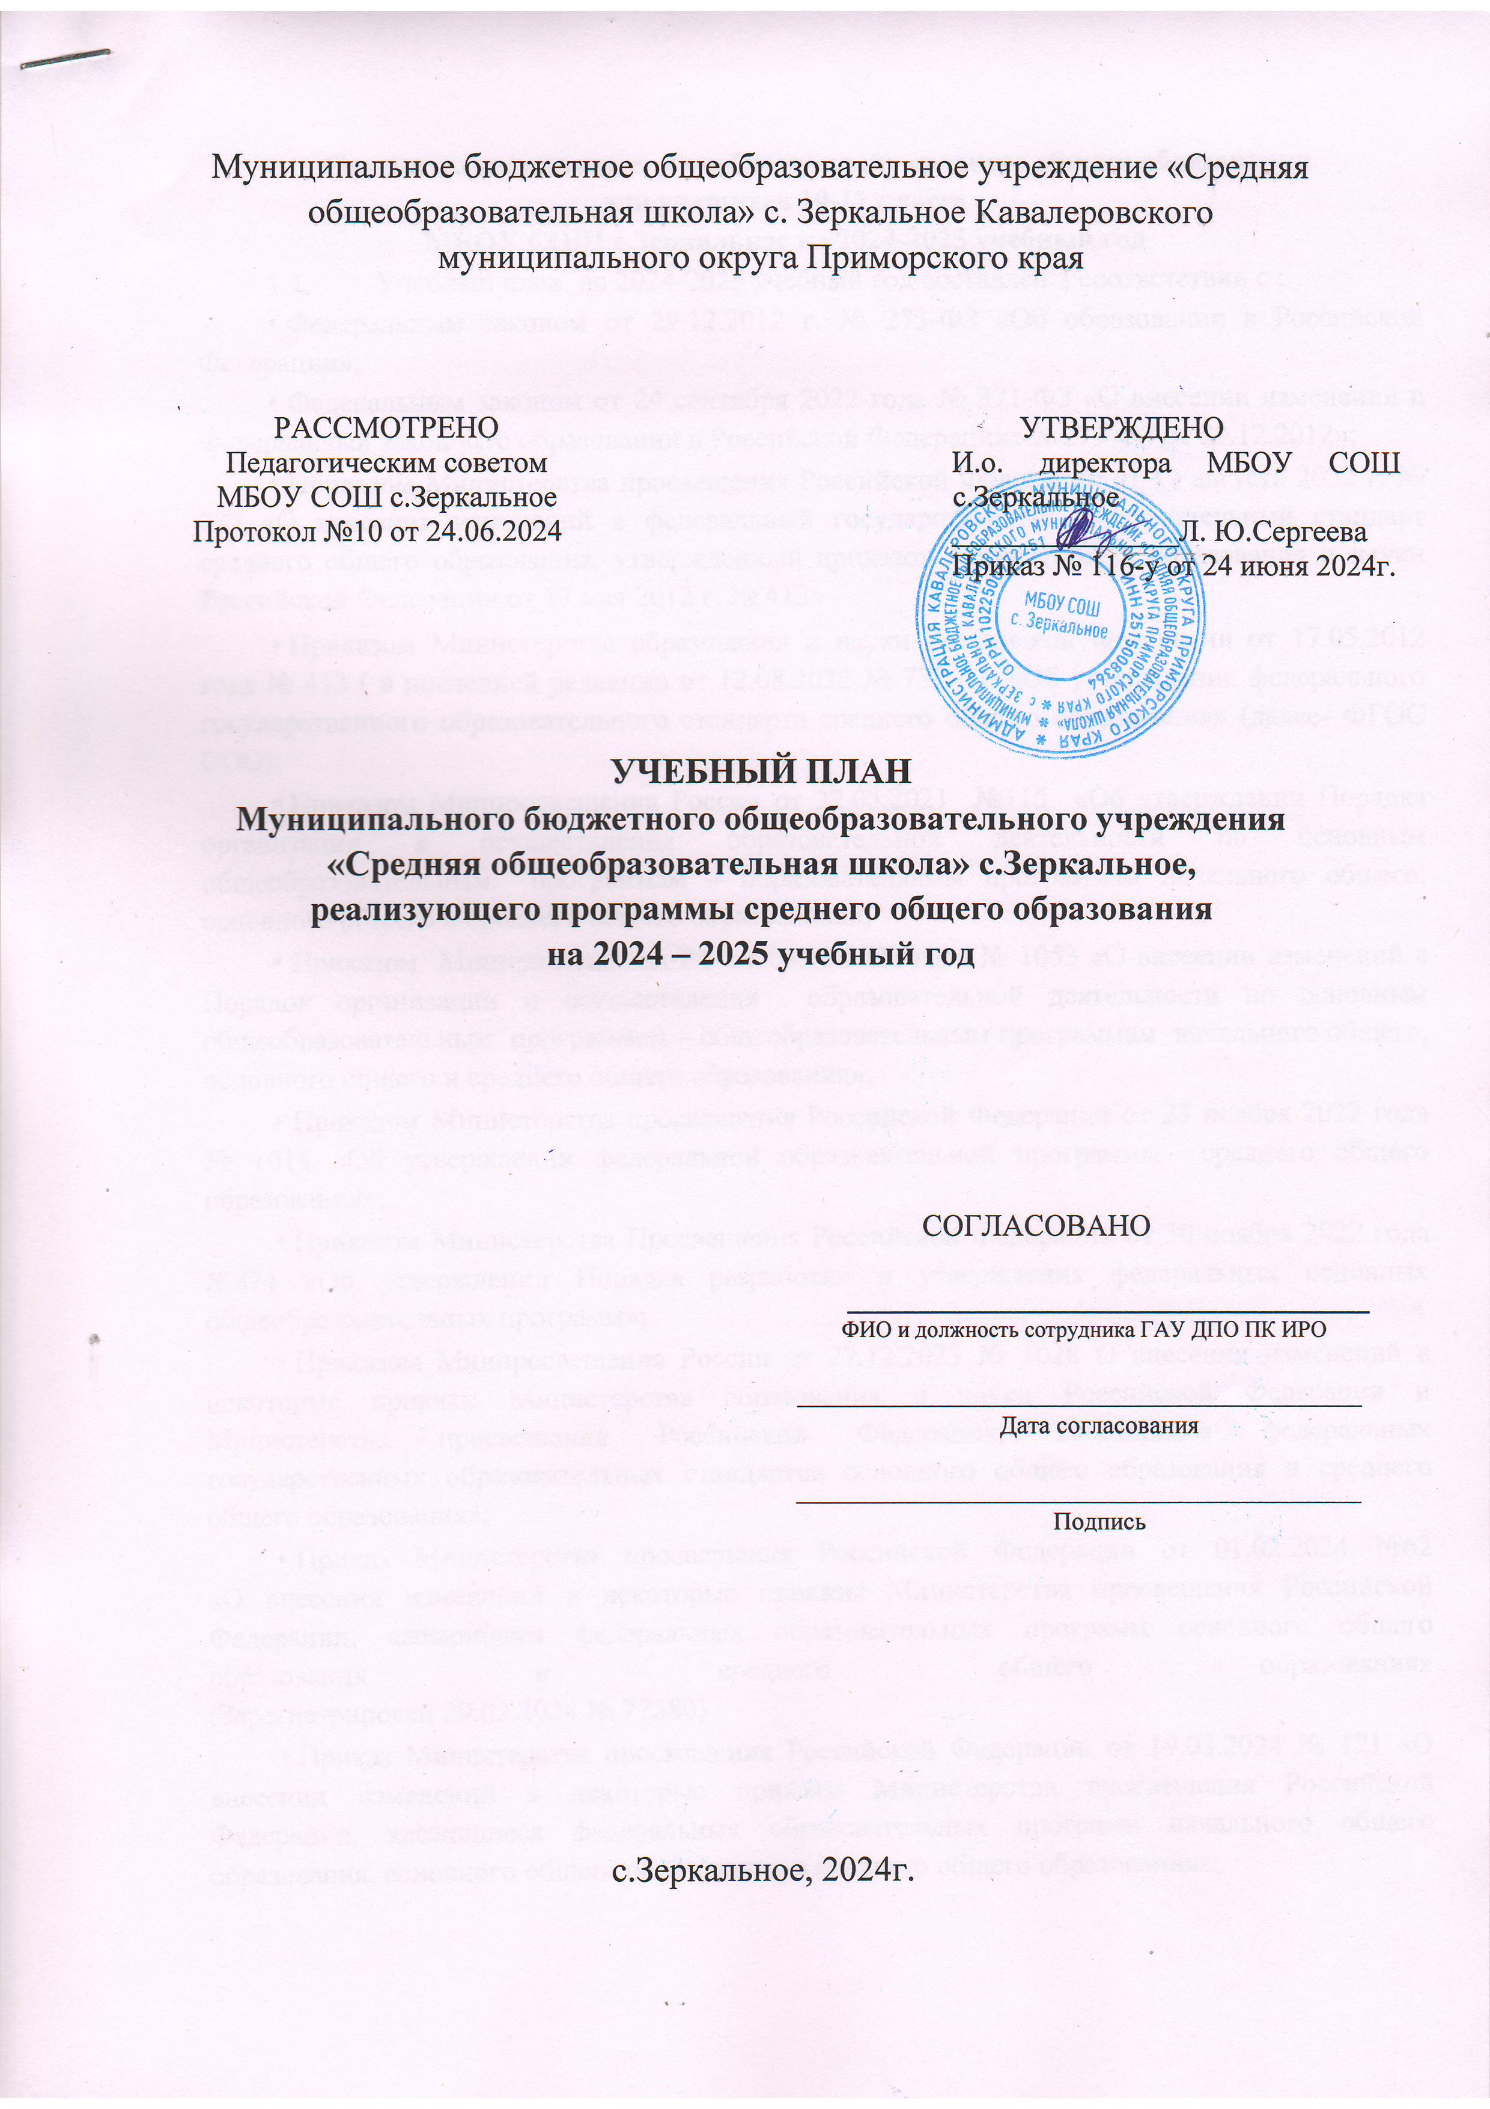
Пояснительная записка к учебному плану среднего общего образования
для учащихся 10-11 класса
МБОУ СОШ с.Зеркальное на 2024-2025 учебный год
  - Учебный план на 2024-2025 учебный год составлен в соответствии с :
- Федеральным законом от 29.12.2012 г. № 273-ФЗ «Об образовании в Российской Федерации»;
- Федеральным законом от 24 сентября 2022 года № 371-ФЗ «О внесении изменений в Федеральный закон «Об образовании в Российской Федерации» №273-ФЗ от 29.12.2012»;
- Приказом Министерства просвещения Российской Федерации от 12 августа 2022 г. № 732 «О внесении изменений в федеральный государственный образовательный стандарт среднего общего образования, утвержденный приказом Министерства образования и науки Российской Федерации от 17 мая 2012 г. № 413»
- Приказом Министерства образования и науки Российской Федерации от 17.05.2012 года № 413 ( в последней редакции от 12.08.2022 № 732 г.) «Об утверждении федерального государственного образовательного стандарта среднего общего образования» (далее- ФГОС СОО);
- Приказом Минпросвещения России от 22.03.2021 №115 «Об утверждении Порядка организации и осуществления образовательной деятельности по основным общеобразовательным программам – образовательным программам начального общего, основного общего и среднего общего образования»;
- Приказом Минпросвещения РФ от 05.12.2022 года № 1053 «О внесении изменений в Порядок организации и осуществления образовательной деятельности по основным общеобразовательным программам – общеобразовательным программам начального общего, основного общего и среднего общего образования»;
- Приказом Министерства просвещения Российской Федерации от 23 ноября 2022 года № 1014 «Об утверждении федеральной образовательной программы среднего общего образования»;
- Приказом Министерства Просвещения Российской Федерации от 30 ноября 2022 года №874 «Об утверждении Порядка разработки и утверждения федеральных основных общеобразовательных программ»;
- Приказом Минпросвещения России от 27.12.2023 № 1028 О внесении изменений в некоторые приказы Министерства образования и науки Российской Федерации и Министерства просвещения Российской Федерации, касающиеся федеральных государственных образовательных стандартов основного общего образования и среднего общего образования»;
- Приказ Министерства просвещения Российской Федерации от 01.02.2024 №62
«О внесении изменений в некоторые приказы Министерства просвещения Российской Федерации, касающиеся федеральных образовательных программ основного общего образования и среднего общего образования»
(Зарегистрирован 29.02.2024 № 77380)
- Приказ Министерства просвещения Российской Федерации от 19.03.2024 № 171 «О внесении изменений в некоторые приказы Министерства просвещения Российской Федерации, касающиеся федеральных образовательных программ начального общего образования, основного общего образования и среднего общего образования»;
- Приказом Минпросвещения России от 21 сентября 2022 года №858 «Об утверждении федерального перечня учебников, допущенных к использованию при реализации имеющих государственную аккредитацию образовательных программ начального общего, основного общего, среднего общего образования организациями, осуществляющими образовательную деятельность и установления предельного срока использования исключенных учебников»;
- Санитарно-эпидемиологическими требованиями к организации воспитания и обучения, отдыха и оздоровления детей и молодежи, утвержденными Постановлением Главного государственного санитарного врача РФ от 28.09.2020 № 28 «Об утверждении СП 2.4.3648-20»;
- Постановлением Главного государственного санитарного врача Российской Федерации от 28.01.2021 № 2 «Об утверждении санитарных правил и норм СанПиН1.2.3685-21 «Гигиенические нормативы и требования к обеспечению безопасности и (или) безвредности для человека факторов среды обитания»;
- Уставом МБОУ СОШ с.Зеркальное;
- Другими нормативными и правовыми документами регионального и муниципального уровней, регламентирующими деятельность образовательных организаций, реализующих программы общего образования.
1.2. В 2024-2025 учебном году учебный план среднего общего образования разработан в соответствии с федеральными государственными образовательными стандартами и соответствующими федеральными основными общеобразовательными программами. Таким образом, в МБОУ СОШ с.Зеркальное согласно части 6.3 статьи 12 Федерального закона № 273-ФЗ в обязательном порядке будут реализовываться федеральные рабочие программы по учебным предметам: «Русский язык», «Литература», «История», «Обществознание», «География» и «Основы безопасности и защиты Родины» .
Учебный план определяет количество учебных занятий за два года обучения (10-11 классы) на одного обучающегося – не менее 2170 часов и не более 2590 часов (не более 35 часов в неделю при пятидневной рабочей неделе), состав учебных предметов, направлений внеучебной деятельности, распределяет время, отводимое на освоение содержания образования по классам (по годам обучения), учебным предметам, предусматривает использование часов регионального компонента и компонента образовательного учреждения для построения учебного процесса на принципах дифференциации и вариативности.
В 2024-2025 учебном году в школе будет открыт 1 класс универсального профиля.
Все учащиеся 10-11 классов будут учиться по пятидневной рабочей неделе.
Продолжительность урока- 40 минут.
Продолжительность урока и количество часов, отведенных на освоение обучающимися учебного плана, определяется образовательной организацией в соответствии с гигиеническими требованиями к режиму образовательного процесса, определенными санитарно-эпидемиологическими требованиями, утвержденными постановлением Главного государственного санитарного врача Российской Федерации от 28.09.2020 № 28 «Санитарные правила СП 2.4.3648-20 «Санитарно-эпидемиологические требования к организациям воспитания и обучения, отдыха и оздоровления детей и молодежи» и постановлением Главного государственного санитарного врача Российской Федерации от 28.01.2021 № 2 «Об утверждении санитарных правил и норм СанПиН 1.2.3685-21 «Гигиенические нормативы и требования к обеспечению безопасности и (или) безвредности для человека факторов среды обитания».
Плотность урока (отношение времени, затраченного на учебную деятельность, к общему времени) составляет для обучающихся 10-11 классов -70-90%.
Моторная плотность урока физической культуры – не менее 70% от общего времени урока (для всех классов).
Объем домашних заданий (по всем предметам) должен быть таким, чтобы затраты времени на его выполнение не превышали (в астрономических часах): в 10-11 классах – до 3,5ч.
Вторая половина дня – занятия во внеурочной деятельности. Внеклассные мероприятия, занятия спортивных секций, кружков и клубов по интересам,
Образовательная программа среднего общего образования реализуется с использованием:
- Федерального переченя учебников, в который включены учебники, не имеющие комплектных учебных пособий, утвержденный приказом Минпросвещения России от 21 сентября 2022 г. № 858 «Об утверждении федерального перечня учебников, допущенных к использованию при реализации имеющих государственную аккредитацию образовательных программ начального общего, основного общего, среднего общего образования организациями, осуществляющими образовательную деятельность и установления предельного срока использования исключенных учебников» 8 (далее – новый ФПУ № 858 учебников из числа входящих в федеральный перечень учебников, утвержденный приказом Минпросвещения России от 20.05.2020 № 254 «Об утверждении федерального перечня учебников, допущенных к использованию при реализации имеющих государственную аккредитацию образовательных программ начального общего, основного общего, среднего общего образования организациями, осуществляющими образовательную деятельность»;
- учебных пособий, выпущенных организациями, входящими в перечень организаций, осуществляющих выпуск учебных пособий, которые допускаются к использованию в соответствии с приказом Минпросвещения России от 28.12.2018 № 345 (в ред. От 18.05.2020) «О федеральном перечне учебников, рекомендуемых к использованию при реализации имеющих государственную аккредитацию образовательных программ начального общего, основного общего, среднего общего образования».
Особое внимание уделено изменению методики преподавания учебных предметов при одновременном использовании дополнительных учебных, дидактических материалов, ориентированных на формирование предметных, метапредметных и личностных результатов.
Учебный план предусматривает:
- нормативный срок освоения основной образовательной программы среднего общего образования – 2 года;
- количество учебных занятий за 2 года на одного обучающегося – не менее 2170 часов и не более 2590 часов.
Учебный план состоит из двух частей — обязательной части и части, формируемой участниками образовательного процесса. Внеурочная деятельность обучающихся организуется отдельной программой.
Обязательная часть учебного плана определяет состав обязательных учебных предметов, реализующих основную образовательную программу среднего общего образования, и учебное время, отводимое на их изучение по классам (годам) обучения.
Обязательная часть учебного плана отражает содержание образования, которое обеспечивает достижение важнейших целей современного образования:
  - формирование гражданской идентичности обучающихся, приобщение их к общекультурным, национальным и этнокультурным ценностям;
  - готовность обучающихся к продолжению образования, их приобщение к информационным технологиям;
  - формирование здорового образа жизни, элементарных правил поведения в экстремальных ситуациях;
  - личностное развитие обучающегося в соответствии с его индивидуальностью. Часть, формируемая участниками образовательного процесса, обеспечивает реализацию индивидуальных потребностей обучающихся.
Время этой части использовано на увеличение учебных часов, отводимых на изучение отдельных учебных предметов обязательной части и на обеспечение профилизации обучения, позволяя каждому обучающемуся индивидуализировать свой образовательный маршрут.
Учебный план предусматривает изучение курсов по выбору и выполнение обучающимися индивидуального(ых) проекта(ов).
Индивидуальный проект выполняется обучающимся самостоятельно под руководством учителя по выбранной теме в рамках одного или нескольких изучаемых учебных предметов, курсов в любой избранной области деятельности: познавательной, практической, учебно-исследовательской, социальной, художественно-творческой, иной. Индивидуальный проект выполняется обучающимся в течение одного года в рамках учебного времени, специально отведенного учебным планом.
Формирование учебного плана осуществляется из числа учебных предметов из следующих обязательных предметных областей:
-Предметная область «Русский язык и литература», включающая учебные предметы: «Русский язык» и «Литература» (базовый уровень).
-Предметная область «Иностранный язык», включающая учебный предмет:
«Английский язык» (базовый уровень).
- Предметная область «Математика и информатика», включающая учебные предметы: «Математика» (включая алгебру и начала математического анализа, геометрию) (базовый уровень); «Информатика» (базовый уровень).
- Предметная область «Общественные науки», включающая учебные предметы:
«История» (базовый уровень); «Обществознание» (углубленный уровень); «География» (базовый уровень).
- Предметная область «Естественные науки», включающая учебные предметы:
«Физика» (базовый уровень);
«Химия» (базовый уровень);
«Биология» » (углубленный уровень);
- Предметная область «Физическая культура» включающая учебные предметы:
«Физическая культура» (базовый уровень);
- Предметная область «Основы безопасности и защиты Родины» включающая учебные предметы:
«Основы безопасности и защиты Родины» (базовый уровень).
Кроме этого, вторая часть учебного плана, формируемая участниками образовательных отношений, позволяет учащимся изучать предметы по выбору, в том числе на углубленном уровне. Так, в 2024-2025 учебном году для учащихся 10 класса универсального профиля предлагается ввести в учебный план два предмета по выбору для изучения на углубленном уровне: «Биология» (дополнительно 2 часа) и «Обществознание» (дополнительно 2 часа).
Кроме этого, для учащихся 11 класса представлен курс «Информационные технологии в проектной деятельности» .
Форма, порядок проведения текущего контроля успеваемости и промежуточной аттестации учащихся определяется Положением о формах, периодичности и порядке текущего контроля успеваемости и промежуточной аттестации обучающихся МБОУ СОШ с.Зеркальное.

2.Формы, периодичность, порядок и сроки промежуточной аттестации обучающихся в 2024-2025 учебном году

2.1. В соответствии со ст.2 п.22, ст.58 п.1 Федерального закона от 29.12.2012 г. № 273-ФЗ «Об образовании в Российской Федерации» промежуточная аттестация сопровождает освоение образовательной программы (отдельной части, всего объема учебного предмета, курса, дисциплины) и проводится в формах, определенных учебным планом и в порядке, установленным образовательной организацией на основании Положения о формах, периодичности и порядке текущего контроля успеваемости и промежуточной аттестации обучающихся МБОУ СОШ с.Зеркальное.
Освоение учебных предметов и курсов сопровождается промежуточной аттестацией учащихся по всем предметам учебного плана.
В соответствии с Положением о формах, периодичности, порядке текущего контроля успеваемости, промежуточной аттестации учащихся, осваивающих основные общеобразовательные программы, промежуточная аттестация проводится в форме годовой отметки на основе отметок за полугодия по всем предметам учебного плана. Формы проведения промежуточной аттестации – контрольная работа по всем предметам учебного плана.
2.2. При планировании оценочных процедур педагогические работники школы придерживаются следующих рекомендаций:
- Проводить оценочные процедуры по каждому учебному предмету в одной параллели классов не чаще 1 раза в 2.5 недели. При этом объем учебного времени, затрачиваемого на проведение оценочных процедур, не должен превышать 10% от всего объема учебного времени, отводимого на изучение данного учебного предмета в данной параллели в текущем учебном году;
- Не проводить оценочные процедуры на первом и последнем уроках, за исключением учебных предметов, по которым проводится не более 1 урока в неделю, причем этот урок является первым или последним по расписанию; • Не проводить для учащихся одного класса более одной оценочной процедуры в день;
- При проведении оценочных процедур учитывать необходимость реализации в рамках учебного процесса таких этапов, как проверка работ, формирование массива результатов оценочных процедур, анализ результатов учителем, разбор ошибок, допущенных обучающимися при выполнении работы, отработка выявленных проблем, при необходимости – повторение и закрепление материала.

Учебный план (недельный)
10-11 классы
универсальный профиль с углубленным изучением обществознания и биологии
Предметная область |  | Учебные предметы | Уровень |  | Количество часов в неделю |  | Общее количество часов в неделю
 |  | Учебные предметы |  |  | 10 | 11
Обязательная часть
Русский язык и литература |  | Русский язык | Б |  | 2 | 2 | 4
 |  | Литература | Б |  | 3 | 3 | 6
Иностранные языки |  | Иностранный  язык (английский) | Б |  | 3 | 3 | 6
Математика и информатика |  | Алгебра и начала математического анализа | Б |  | 2 | 3 | 5
 |  | Геометрия | Б |  | 2 | 1 | 3
 |  | Вероятность и статистика | Б |  | 1 | 1 | 2
 |  | Информатика | Б |  | 1 | 1 | 2
Общественно-научные предметы |  | История | Б |  | 2 | 2 | 4
 |  | Обществознание | У |  | 4 | 4 | 8
 |  | География | Б |  | 1 | 1 | 2
Естественно-научные предметы |  | Физика | Б |  | 2 | 2 | 4
 |  | Химия | Б |  | 1 | 1 | 2
 |  | Биология | У |  | 3 | 3 | 6
Основы безопасности и защиты Родины |  | Основы безопасности  и защиты Родины | Б |  | 1 | 1 | 2
Физическая культура |  | Физическая культура | Б |  | 3 | 3 | 6
Индивидуальный проект |  | Индивидуальный  проект | Б |  | 1 |  | 1
Итого |  |  |  |  | 32 | 31 | 63
Часть, формируемая участниками образованных отношений
Курсы по выбору | Практикум по русскому языку |  |  |  |  | 1 | 2
Курсы по выбору | Практикум по математике |  |  |  |  | 1 | 2
Курсы по выбору | Практикум по обществознанию |  |  |  | 1 | 0,5 | 1,5
Курсы по выбору | Практикум по биологии |  |  |  | 1 | 0,5 | 1,5
Итого |  |  |  |  | 2 | 3 | 5
Предельно допустимая аудиторная учебная нагрузка при 5 -дневной учебной неделе |  |  |  |  | 34 | 34 | 68
Курсы внеурочной деятельности
Разговоры о важном |  |  |  | 1 |  | 1 | 0
Россия – мои горизонты |  |  |  | 1 |  | 1 | 0
Юнармия |  |  |  | 2 |  | 2 | 0
Итого недельная нагрузка |  |  |  | 2 |  | 2 | 0

